- Compréhension de l’oral de la bande d’annonce du film “El Laberinto del Fauno”.
Ecoute la bande d’annonce et complete le texte avec les mots qui manquent, les images peuvent t’aider à découvrir les mots.

Tráiler de la película: El laberinto del fauno

Escucha y completa el texto con las palabras que faltan.
« - __________ _____ ________ mucho, mucho tiempo en el ____________ subterráneo donde no existe la mentira ni el dolor, vivía una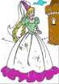 ____________ que 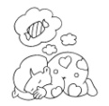_____________ con el mundo de los humanos. Un día la princesa 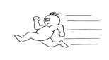______________.
- He visto un ______________.
- __________ de hadas,… ya eres muy mayor para llenarte la cabeza con tantas zarandajas.
- La guerrilla se ha echado al __________. Vamos a bloquearles el acceso.
- Soy un fauno. Vos sois la princesa Moana hija del ________ de Bezmorra. Habréis de pasar tres ___________.
Iréis a un lugar muy peligroso. Lo que allí dormita no es humano.

-La _____________ no existe. »

Vocabulaire
Un tràiler = une bande d’annonce

